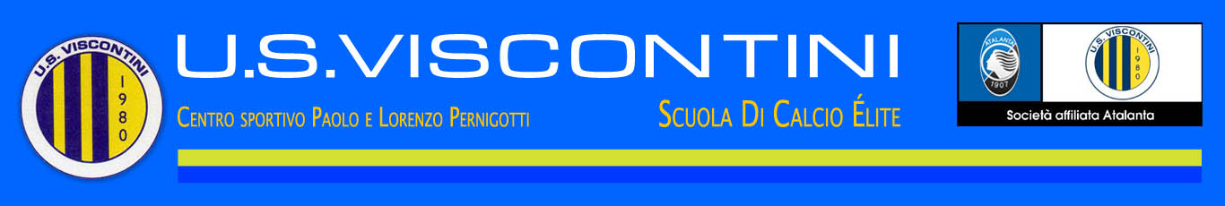
SPORT SENZA BARRIERE

Mercoledì 1 novembre
una giornata di sport per tutti.

Sarà un’occasione per trascorrere una giornata diversa per tutti insieme a nostri amici disabili.
I ragazzi delle squadre 2001 – 2002 e 2003 sono invitati a partecipare e a giocare con i ragazzi disabili che faranno il torneo di calcio integrato a 5 (ritrovo ore 10,30).
Durante la manifestazione sono previste le prove tecniche per alcune squadre della Viscontini.
Ore 10,00 : tutti i 2005

Ore 11,00 : tutti i 2006
Ore 14,30 : tutti i 2007
I vincitori delle tre prove (tiri in porta, slalom e velocità) verranno premiati durante la festa di Natale.

Ore 15: mini torneo dei 2011 sul campo di calcetto.

Ore 16: la nostra Seconda Categoria disputerà il Triangolare.

Tutte le altre squadre sono invitate a partecipare e potranno provare la scherma, guardare le esibizioni, stare insieme e sentirsi “Viscontini”.
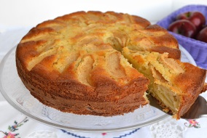
Un invito a tutte le mamme: sono gradite torte da dare a tutti coloro che verranno a quest’iniziativa.



In collaborazione con

